Version 1.3 – Mise à jour le 16 novembre 2025

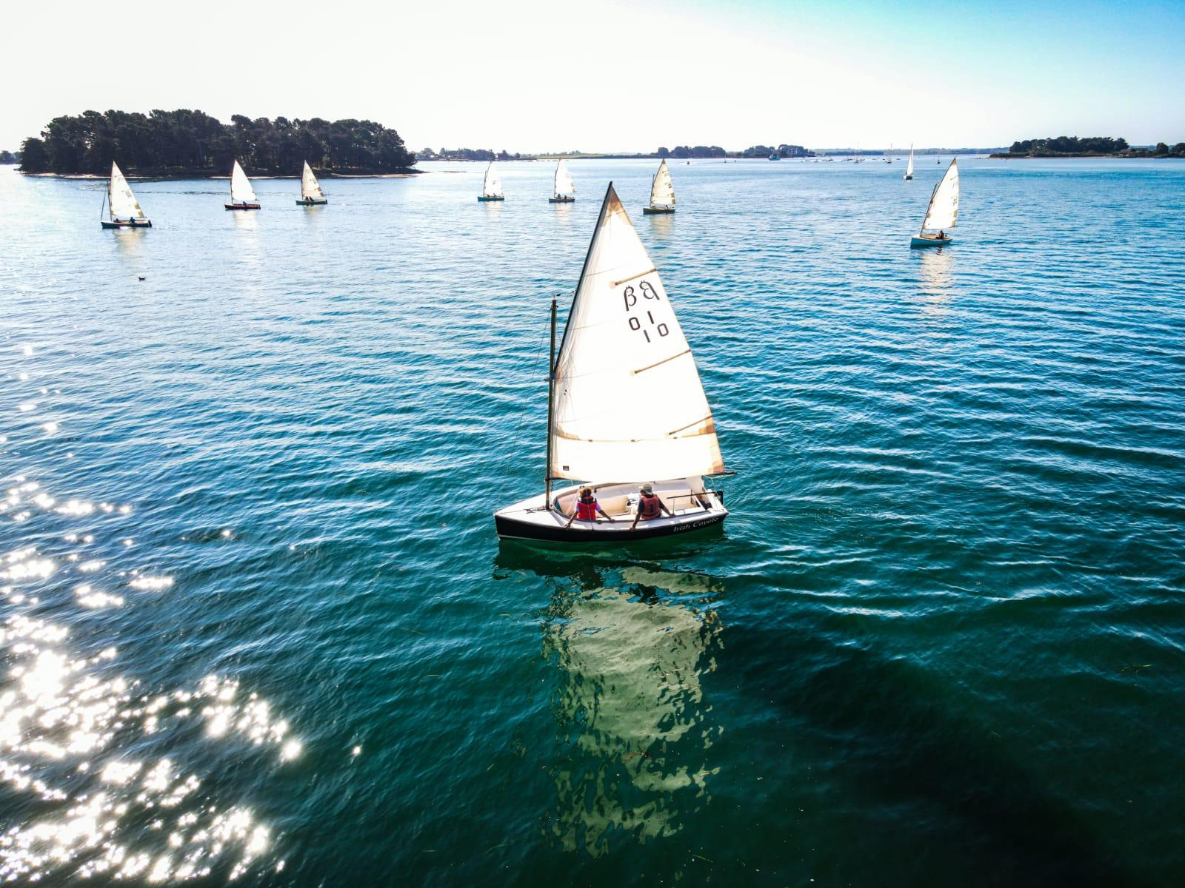

**RÈGLES DE LA CLASSE  
BERNY CAT**

# RÈGLES DE CLASSE – BERNY CAT ®

Ce document définit la jauge officielle du Berny Cat. Il est rédigé et propriété exclusive de l’ AS Berny.

## Introduction

Le Berny Cat est un bateau d’aspect traditionnel non habitable, gréé en cat-boat (une seule grand-voile à corne), destiné à la navigation en plan d’eau protégé et à la régate monotype.  
La présente jauge est fermée : tout ce qui n’est pas expressément autorisé est interdit.  
En cas de conflit d’interprétation, les règles du 470 prévalent, suivies de celles du J/22, puis du Guépard.

## Partie I – Administration

La Classe Berny Cat (La Classe) administre la jauge et garantit la monotypie. La langue officielle est le français.

## Partie II – Éligibilité du bateau

- Un Berny Cat est éligible si la coque, le pont, les appendices, le gréement et les voiles sont conformes à la jauge.

- Chaque coque reçoit un numéro de voile unique.  
- Flottabilité : conforme à la norme CE catégorie C  
- Certificat de jauge valide obligatoire, signé par le représentant de la Classe

## Partie III – Conditions de course

- Équipage : 1 à 4 personnes.  
- Équipement obligatoire à bord : gilets de sauvetage, écope, pagaie [optionnel], ligne de remorquage, mouillage.  
- Électronique autorisée: compas, montre, VHF portable, speedomètre

- Publicité : interdite sauf autocollants autorisés par la Classe ou par le Comité de Course.

## Partie IV – Coque

Dimensions principales (issues fiche technique Berny) :

|  |  |  |
| --- | --- | --- |
| Mesure | Valeur |  |
| Longueur hors tout (LHT) | 4,88 m |  |
| Bau max | 1,95 m |  |
| Tirant d’eau max dérive basse | 1,00 m |
| Tirant d’eau dérive haute | 0,30 m |
| Poids mini avec gréement  Poids mini sans gréement | 250 kg  xxxxx |

Construction : Polyester et bois massif/contreplaqué marine avec stratifications locales autorisées.  
Correcteurs de poids : ballasts autorisés de 40kg par côté de la coque  
Identification : plaque constructeur fixée de manière permanente.

## Partie V – Appendices de coque

- Dérive : type pivotante en aluminium matériau bois stratifié ou équivalent. Profil et dimensions A PRECISER. Limiteur de descente obligatoire.  
- Safran : monté sur ferrures, barre + stick autorisés. Angle et butées de sécurité requis. Matériaux : bois stratifié/carbone homologué. DIMENSIONS :

- Barre : Max xx cm de long ; stick max de xxx cm

## Partie VI – Gréement

- Type : cat-boat.  
- Mât : bois (pin d’Oregon) ; option carbone autorisée.  
- Bôme et corne : bois ou carbone homologué. Dimensions :   
- Hauteur mât, vit-de-mulet, position corne : [à compléter].

- Tangon : Longueur maxi : [à compléter]. (référence 1,75 en 420 ; 1,90 en 470)   
- Réglages autorisés : drisse de GV, hale-bas, cunningham, bordure, écoute de GV.  
- Interdits : pataras, gréement dormant réglable.

## Partie VII – Voiles

|  |  |
| --- | --- |
| Grand-Voile | Valeur |
| P (guindant) | [mm] |
| E (bordure) | [mm] |
| Surface max GV | [m²] |
| Lattes | [0 / nombre / longueur] |

- Foc, d’une surface maximum de xxx Dimensions si possible

- Genaker, d’une surface maximum de xxx Dimensions si possible . Soumis à l’autorisation par le Comité de Course

- Matériaux : polyester tissé (Dacron) de couleur beige. Pantone TCX : 12-0804 « Cloud cream »  
- Identification : numéro de voile apposés dans la Grand Voile à telle hauteur du bas de la voile et xx cm du guindant .   
- Certification : toute voile doit être mesurée et tamponnée par la Classe.

## Partie VIII – Plans et formulaires

Plans de contrôle déposés auprès de la Classe. Certificat de jauge officiel.

## Partie IX – Utilisation et techniques de propulsion

Principe général : le bateau doit avancer uniquement par l’action du vent sur la voile.  
Toute propulsion artificielle par roulis, pumping ou godille est interdite sauf exceptions prévues par le Comité de Course.  
- Godille : autorisée pour virer ou réduire vitesse ; interdite si propulsive.  
- Pumping corporel : autorisé si en phase avec vagues.  
- Pumping à l’écoute : autorisé si en lien avec risées/vagues.  
- Virement bascule : autorisé si conserve vitesse.  
- Balancement : autorisé pour stabiliser ; interdit si coordonné et propulsif.

## Galerie –

## Logo Berny Cat : Dimensions xxxx

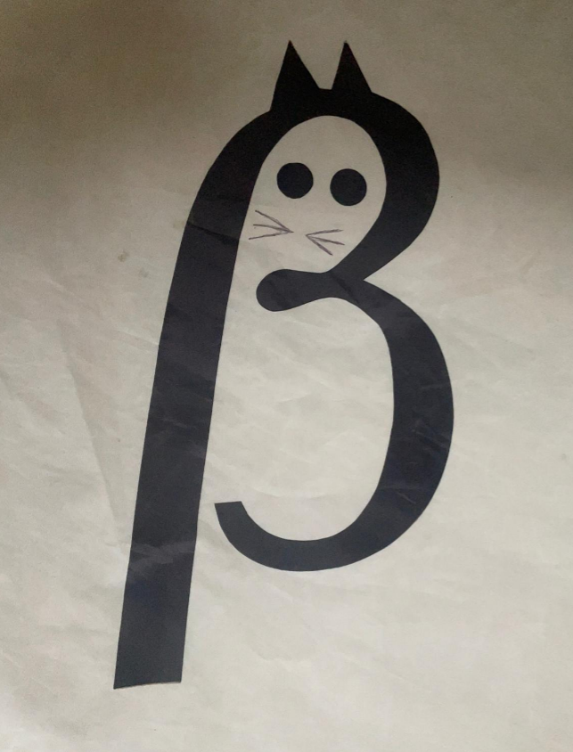

## Plan general:

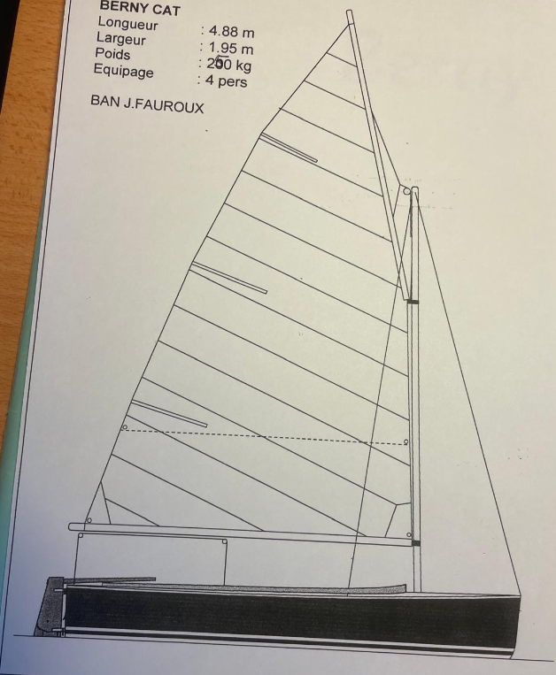

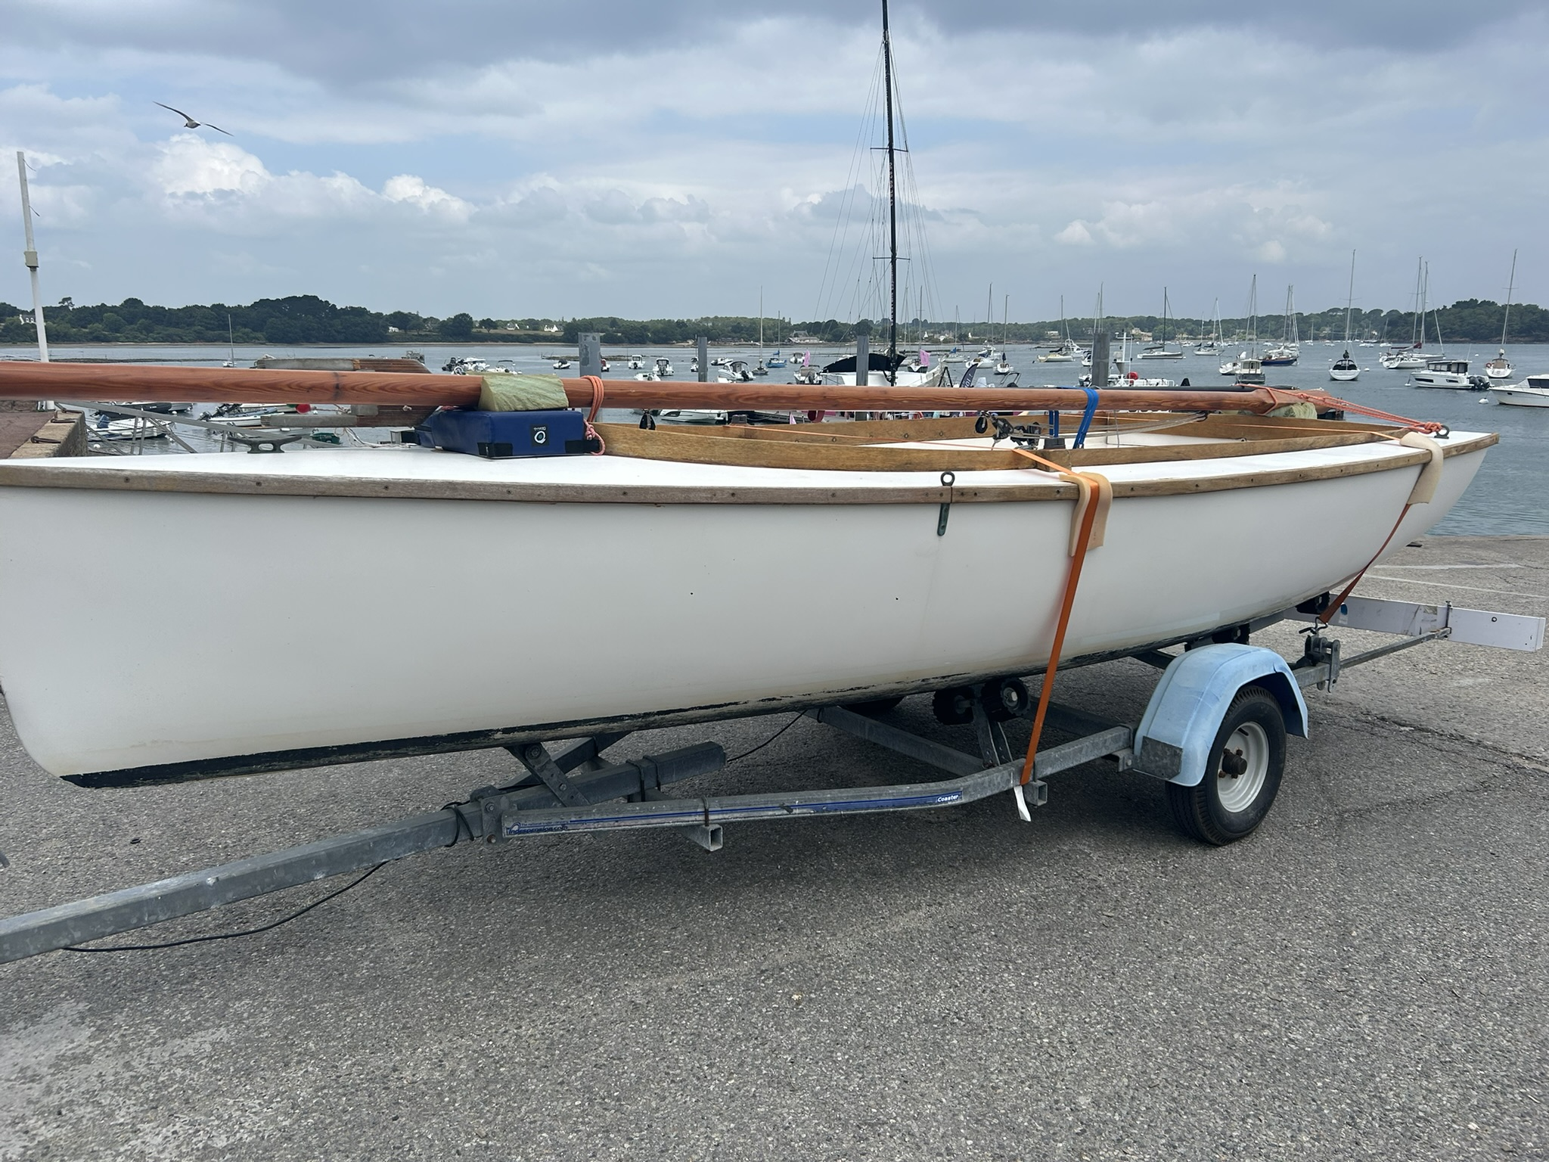

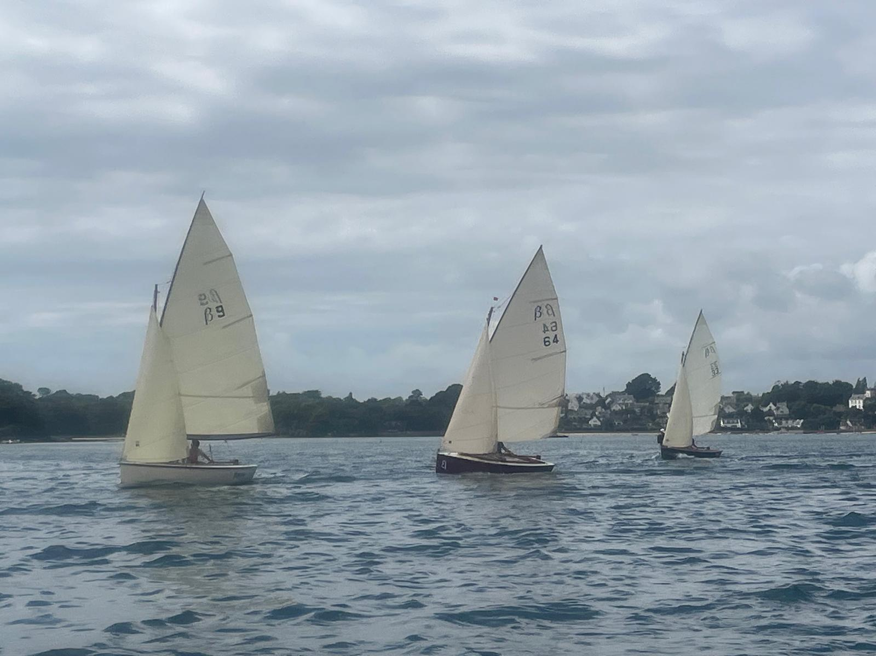





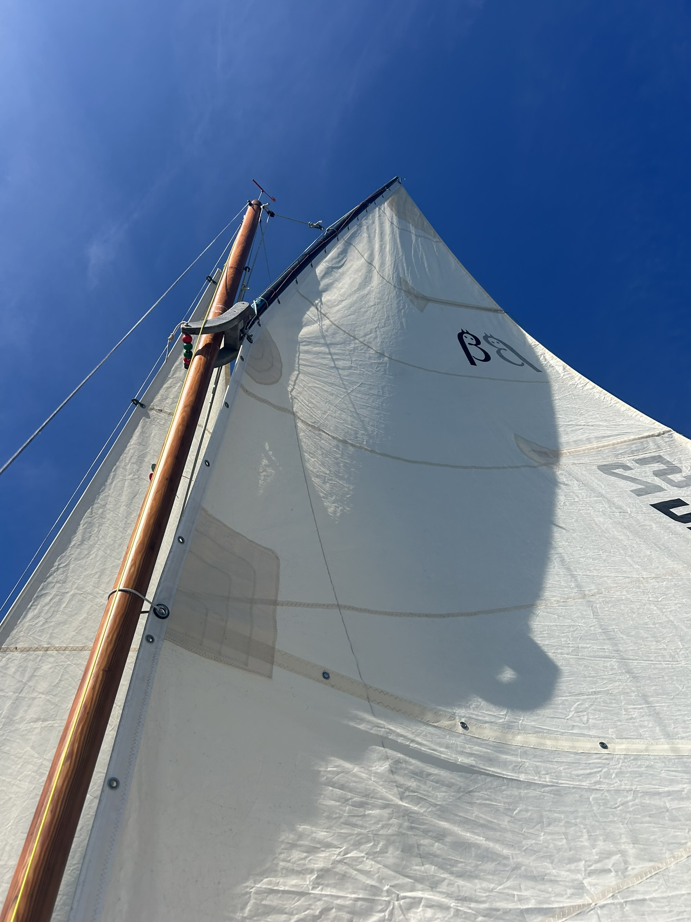

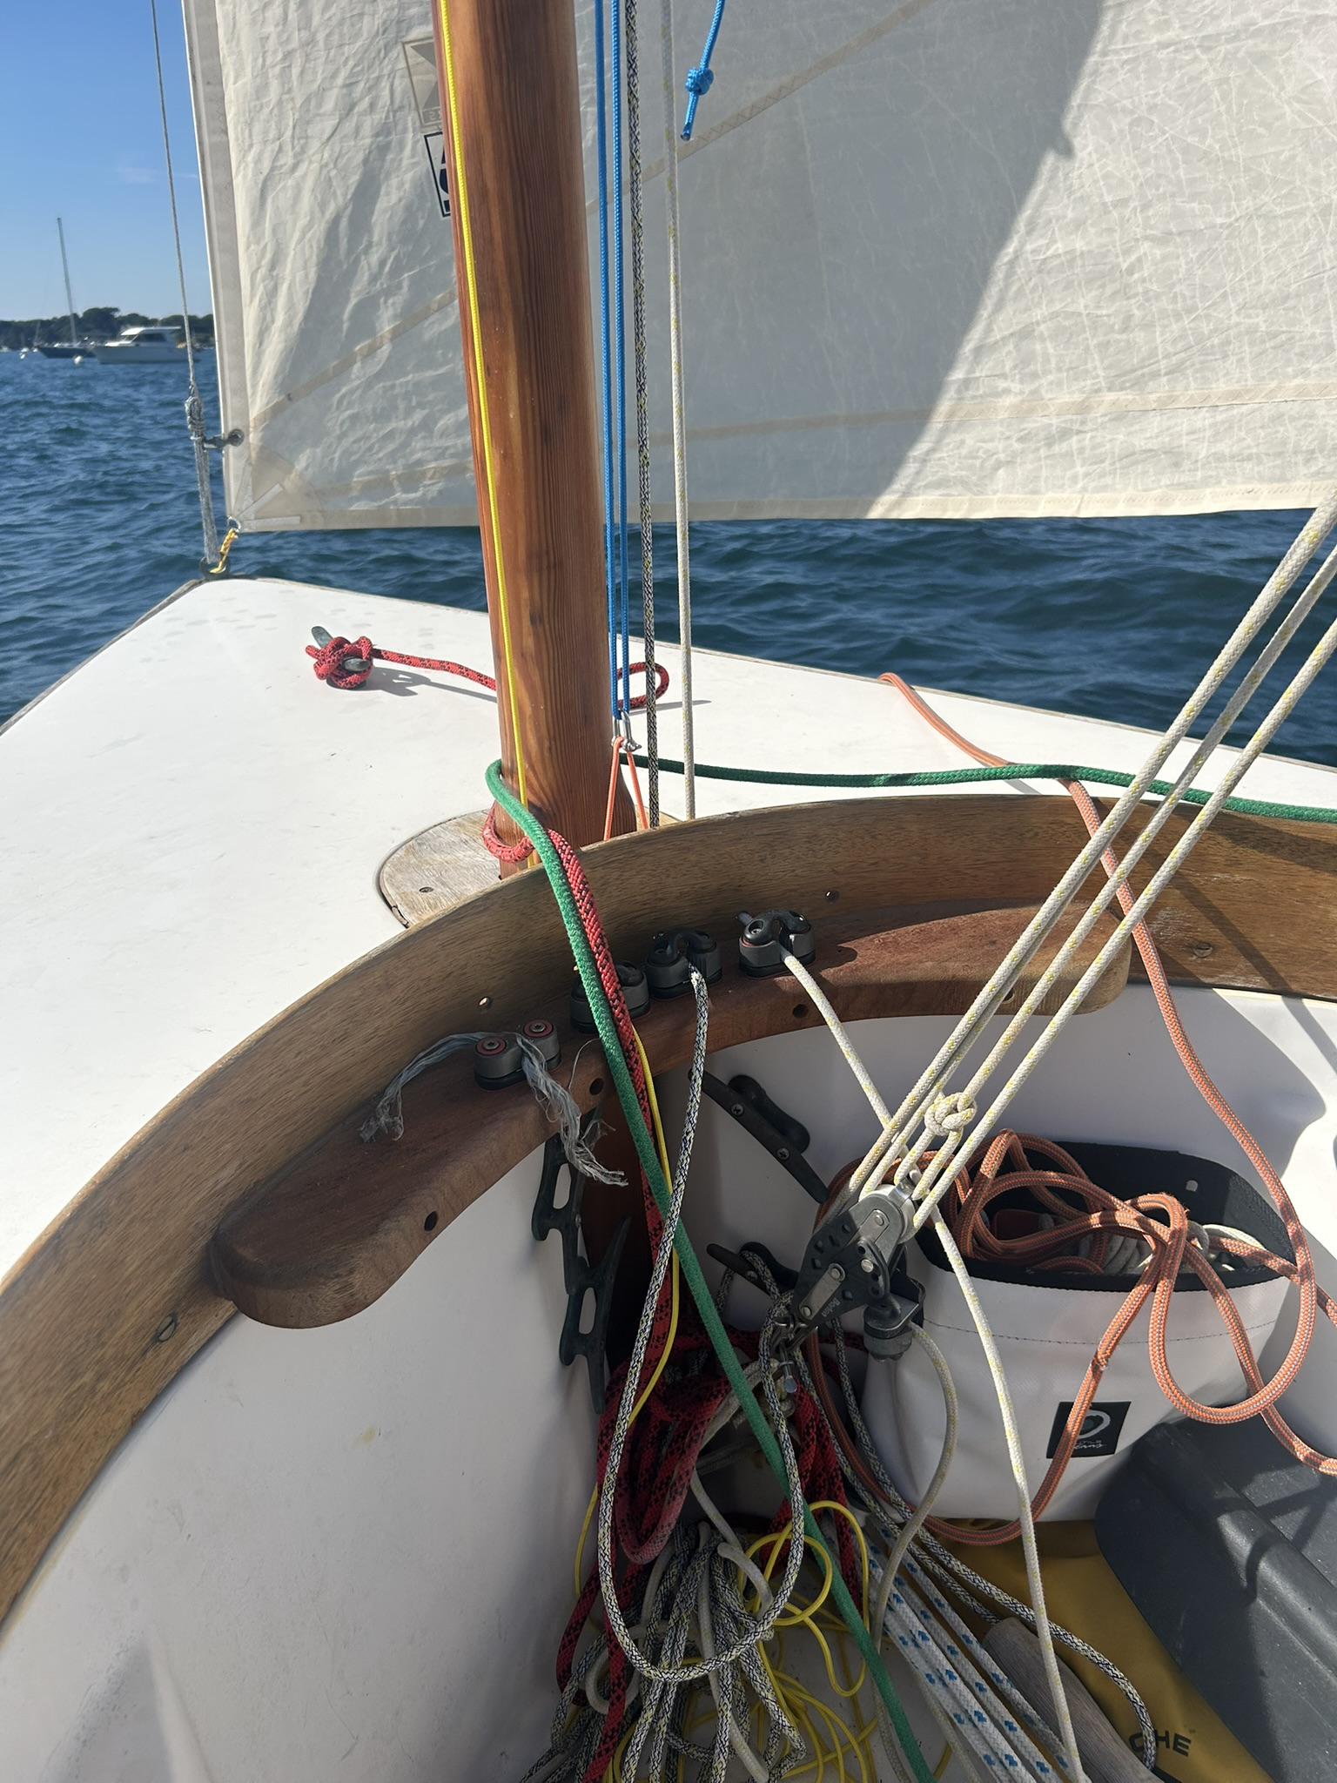

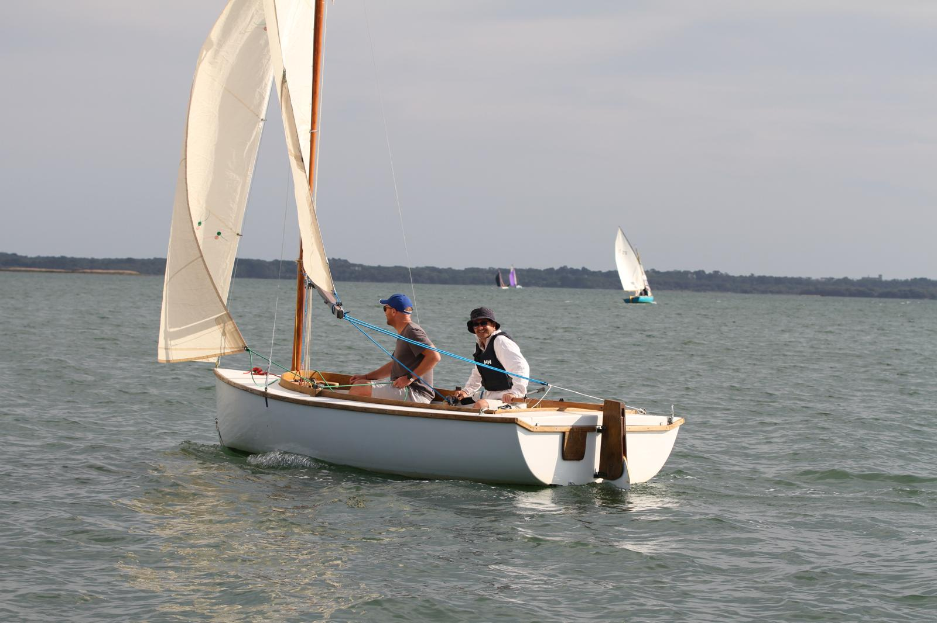

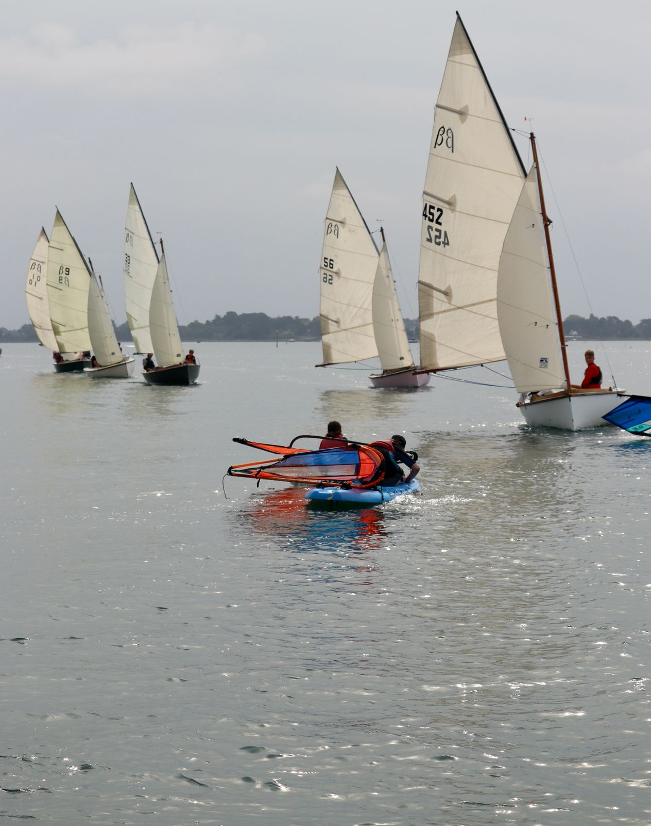

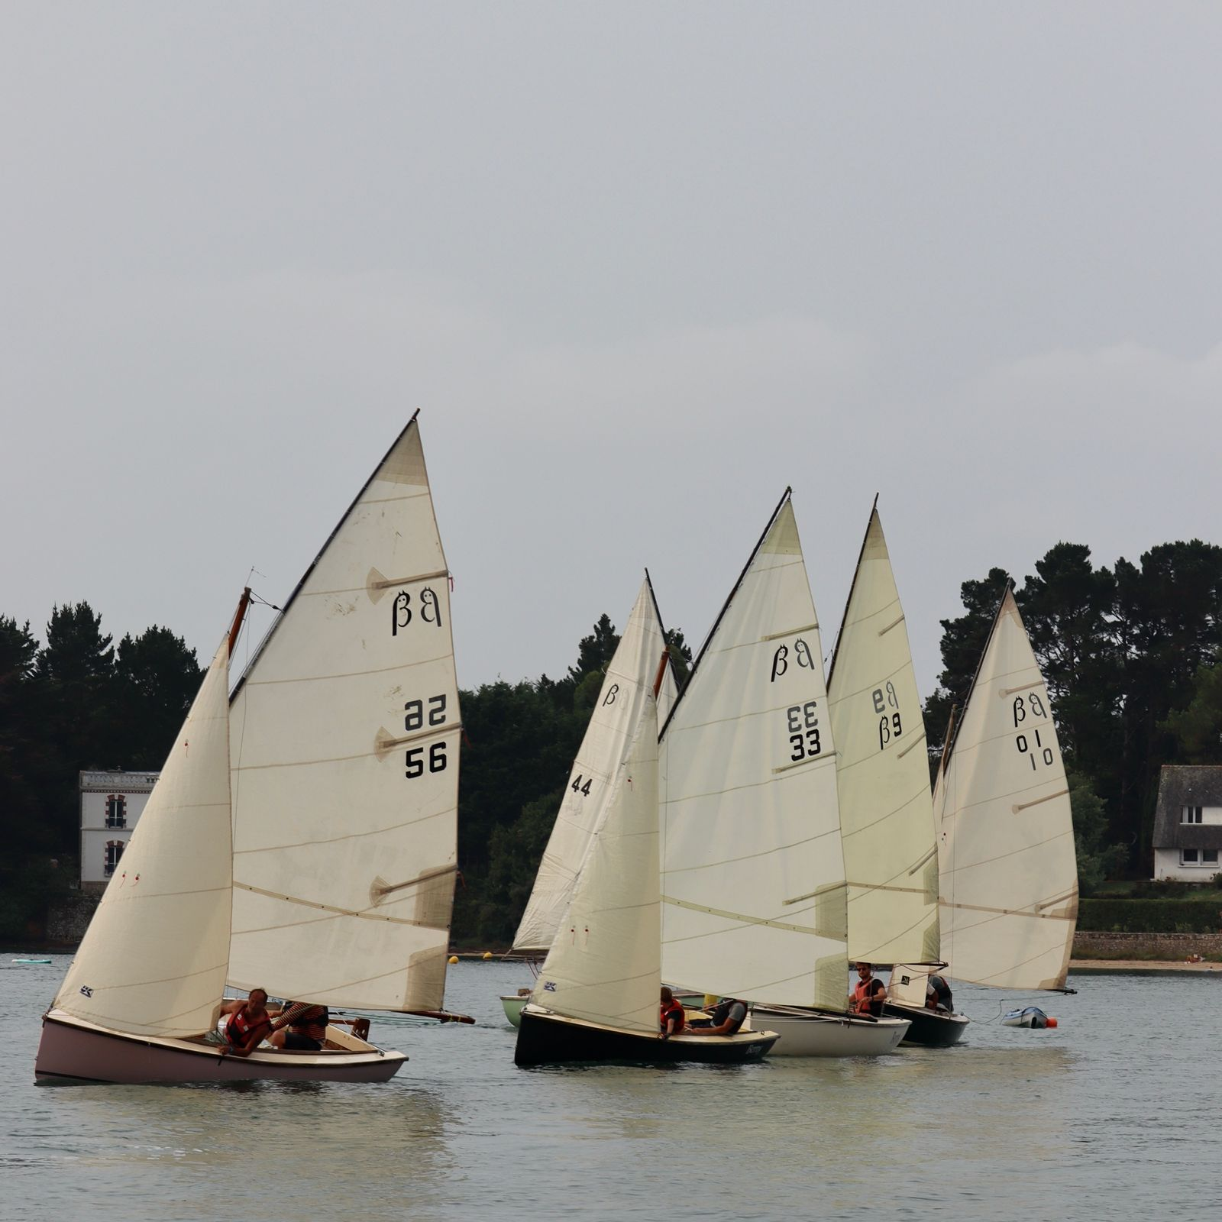

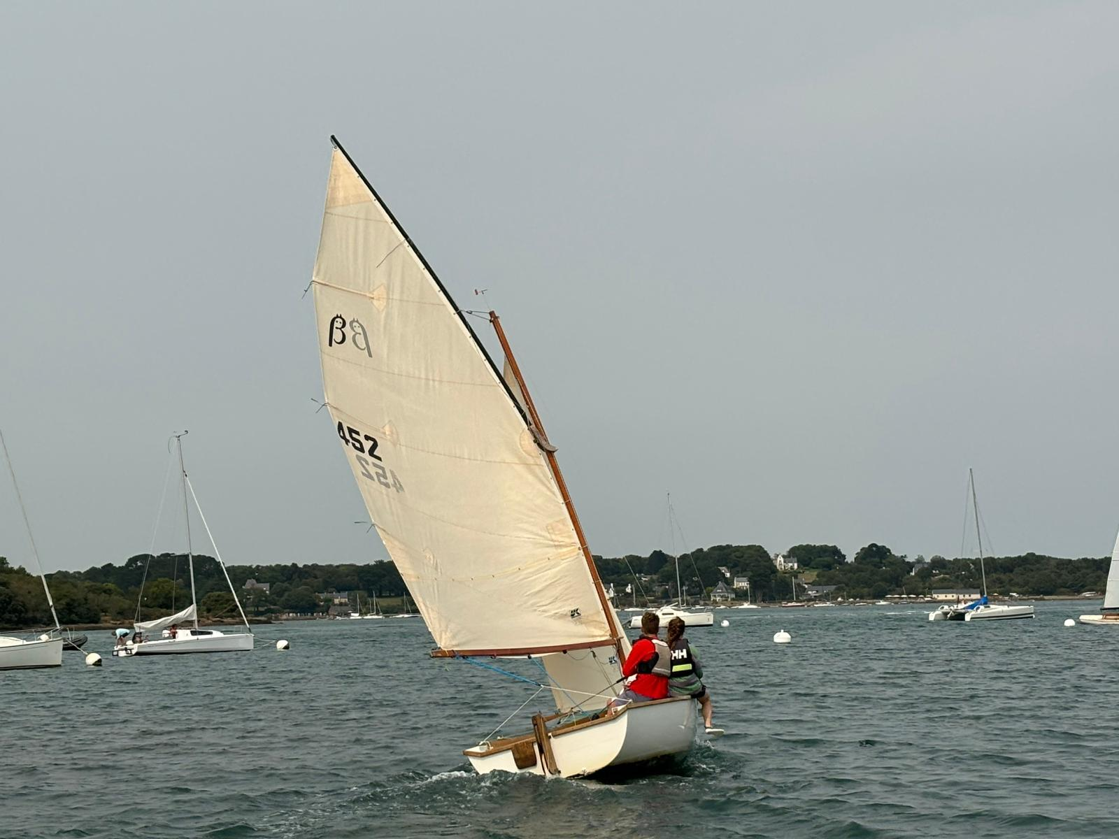

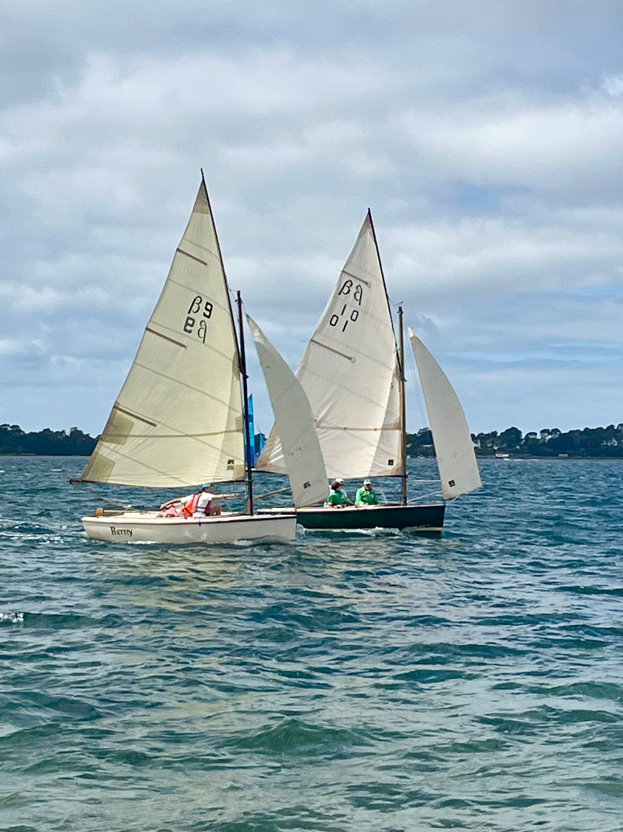

# Table des matières

Cliquez sur Mettre à jour la table après ouverture dans Word pour générer la TOC automatiquement.